INFO ACTA (25/09)

Festejamos el poder tener una fecha cierta de materialización del traspaso a nuestra tan esperada ANAC, para el 1 de julio de 2009, convencidos que la acompaña un futuro muy promisorio para los controladores de transito aereo de nuestro país.

Muchos acontecimientos ocurrieron desde aquel 29 de diciembre de 2006 donde hombres y mujeres, pusieron sus fuerzas para alzar sus voces, con el fin único de cambiar el rumbo desolado que nuestra profesión venia teniendo desde varias décadas atrás.

Por ello hubo quienes, con discursos poco claros y siempre buscando el protagonismo desmedido dieron la espalda a sus propios compañeros con mentiras, agravios, desconociendo a la organización que los representa, insultando y siendo desleales a su propia especie, demostrando la peor miseria de la que los seres humanos podemos ser víctimas. Es así, que sus esfuerzos fueron compensados por cargos, donde demostraron no saber conducir, siendo títeres de los jefes de turno, utilizando el método despiadado de la discriminación para desplazar a mas de una decena de controladores de sus puestos de trabajo, no permitiendo la libre opinión, intercambio de ideas, lo que es peor, no permitieron el dialogo, siempre con críticas que no se basaron nunca en ninguna situación fáctica ni legal. Intentaron proscribir a quienes defendíamos con fervor instaurar un futuro mejor para todos los controladores, haciendo alardes de sus “contactos” con el poder.

Sin embargo nada puso freno nuestro trabajo y ansias de construir un futuro real, siempre leales a nuestras ideas de Jerarquización y Dignificación de nuestra Profesión, es que seguimos golpeando puertas, haciendo propuestas, entregando proyectos, participando de lo que será la historia de la aeronáutica nacional, haciendo grande a nuestra institución, sin tapujos en reconocer nuestros errores que muchos buscaron en magnificar y distorsionar para arrebatarnos con demostraciones golpistas lo que es de todos, nuestra querida entidad ACTA.

Por ello, seguimos apostando a un crecimiento firme, es que apoyamos a un Proyecto Nacional que nos permite consolidar lo tan anhelado por años, siendo que con la ANAC en marcha seremos los propios controladores quienes definamos nuestro futuro, basado en el respeto, dialogo y en la justicia social. Es así que acompañamos a nuestra Presidente de la Nación, en cada hecho trascendental que marca el rumbo que queremos para la dignificación nacional, de nuestra aeronáutica y de nuestra profesión.
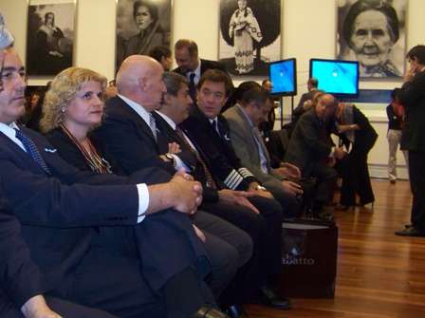

Lo importante es que a días que el proceso de traspaso a la ANAC empiece a materializarse, nos encuentra con una ACTA federativa, fuerte, libre y soberana, con las fuerzas suficientes para que podamos plantear y defender lo que necesitamos, ya que pudimos ser lo suficientemente humildes para reconocer nuestros errores y lo suficientemente fuertes para resurgir y mantener la representación de los controladores.

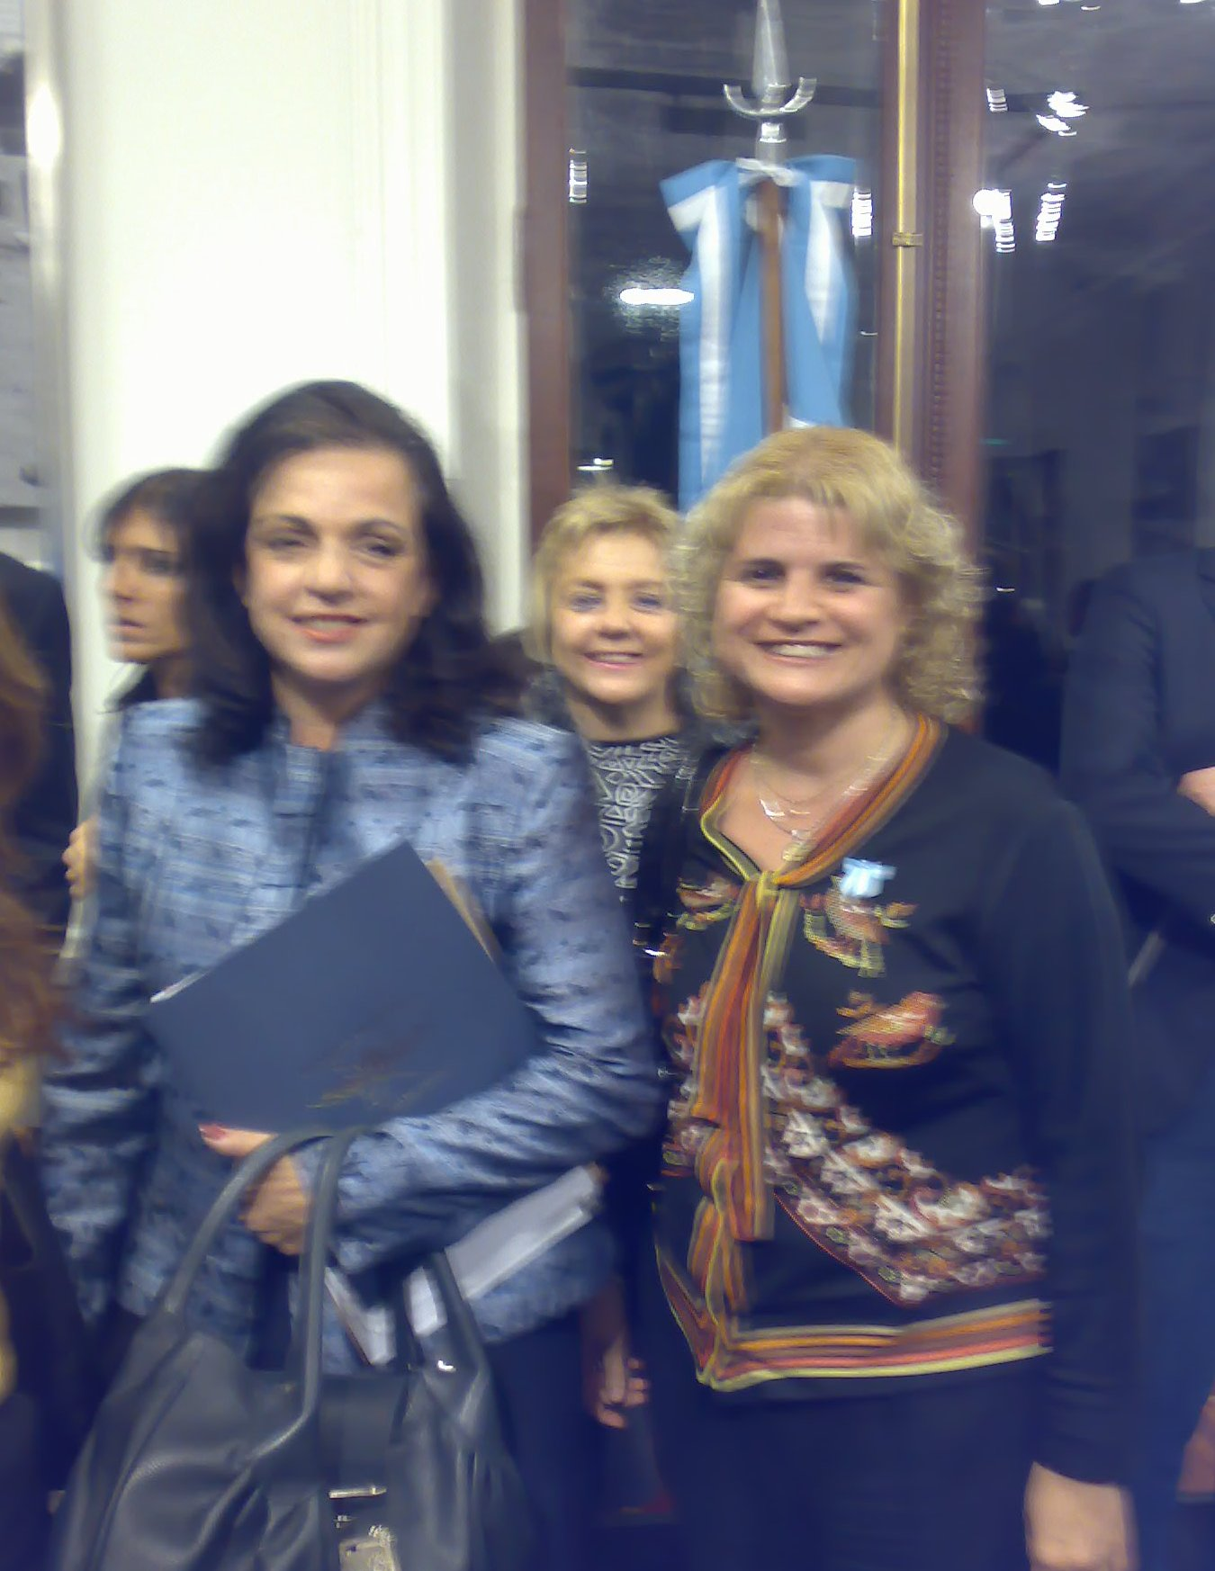

En el ultimo acto del gobierno nacional, en casa rosada el pasado 21 de mayo, quedó plasmado que nuestro trabajo y esfuerzo es reconocido por nuestras autoridades, quienes toman a los controladores como un pieza fundamental del sistema aeronáutico, por ello el compromiso de participar en cada decisión que se tome para nuestro futuro, teniendo las convicciones necesarias que quienes buscaron ese protagonismo con un alto egoísmo personal quedaron en el olvido y que ya no hay dudas que la entidad que representa a nuestra actividad es ACTA.



A todos los Controladores de Argentina invitamos a que se sumen con sus ideas y trabajos para construir un Futuro Mejor.

Por la Recuperación de la Dignificación de nuestra Profesión.

Firmes y Dignos!!!!!

COMISION DIRECTIVA DE ACTA

